六年级数学总复习---图形与几何小测
一、填空。
1.经过两点能画出（ ）条直线， 过一点可以画（ ）条射线，过两点可以画（ ）条线段。
2.一个圆柱和它等底等高的圆锥的体积和是144 cm³。圆柱的体积是（ ）cm³，圆锥的体积是（ ）cm³。
3.一个圆环，外圆半径是6厘米，内圆半径是4厘米，圆环面积是（ ）平方厘米。
4.看图数一数，填一填。（每个方格面积按1cm²计算。）
A图（ ）cm² B图（ ）cm² C图（ ）cm² D图大约是（ ）cm²
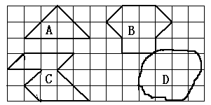

5.
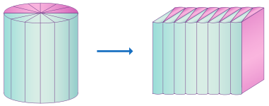
如左图所示，把一个高为10厘米的圆柱切成若干等份，拼成一个近似的长方体。如果这个长方体

的底面积是50平方厘米，那么圆柱的体积是（ ）立方厘米。
6.一个梯形的面积是8 cm² ，如果它的上底、下底和高各扩大到原来的2倍，它的面积是（ ）cm² 。
7.两个圆的半径分别是3厘米和5厘米，它们周长的比是（ ），面积的比是（ ）。
8.三角形的内角和是180°，四边形的内角和是（ ），八边形的内角和是（ ）。
9.一个圆锥与一个圆柱等底等体积，已知圆柱的高是2厘米，圆锥的高是（ ）。

二、判断（对的打“√”，错的打“×”）
1.一个三角形中，只要两个内角的度数和小于另一个内角，这个三角形一定是钝角三角形。（ ）
2.一条直线上的两点把这条直线分成两条射线和一条线段，所以射线比直线短。（ ）
3.圆的半径决定圆的大小，圆心决定圆的位置。 （ ）
4.长方形、正方形、圆、等腰梯形都是轴对称图形。 （ ）
5.圆有无数条对称轴，而半圆只有一条对称轴。 （ ）
三、选择题。
1.下面的图形，（ ）是正方体的展开图。
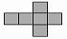
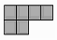
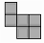
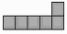
A. B. C. D.

2.下面各组线段中，能围成三角形的是（ ）。
A.1cm 1cm 2cm B.1cm 2.5cm 3cm
C.0.9cm 1dm 2dm D.4m 7m 2m
3.一个正方体的棱长是a，它的表面积是（ ）。
A.12a B.a² C.6a² D.a³
4.一个正方形的边长和圆的半径相等，已知正方形的面积是20平方米，则圆的面积是（ ）平方米。
A.15.7 B.62.8 C.12.56
5.学校传达室的门坏了，下图分别是木工师傅修门的4中方案，（ ）种修理方案可以使这扇门最牢固。
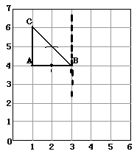
A. B. C. D.

四、操作题。
（1）用数对表示图中A、B、C的位置：A（ ， ）、B（ ， ）、C（ ， ）。
（2）画出把三角形ABC绕B点逆时针旋转90°后的图形。
（3）以虚线为对称轴画出三角形ABC的对称图形ABC。
（4）画出把三角形ABC向下平移4格后的图形。
2.有一块长10米，宽5米的长方形空地。如何在空地上设计一个草坪，使草坪的面积占空地的。画一画。
10m
5m

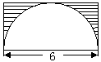
五、看图计算。
1.求下图阴影部分的周长。(单位：分米)

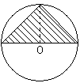
2.已知下图中圆的半径是3cm，求阴影部分三角形的面积。

六、解决问题。
1.一根铁丝可以围成一个半径是3厘米的半圆，这根铁丝有多长？它所围成的圆的面积有多大？

2. 有一块平行四边形的钢板，底是2.5分米，高是1.6分米，如果每平方米钢板重24千克，这块钢板重多少千克？

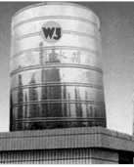
- 健康制药厂要做一个圆柱形水箱，底面周长是25.12米，深2米，
要在它的四周抹上亮漆，如果每平方米用漆10千克，共需油漆多少千克？

4.下面是学校操场的平面图，比例尺是,先量出图上的长和宽（保留整厘米数）并标在图上，再计算出操场的实际面积是多少平方米？

5.用一根48分米的铁丝做一个长方体框架，使它的长、宽、高的比是5:4:3。在这个长方体的框架外面糊一层纸，至少需要多少平方分米的纸？它的体积是多少立方分米？

6.一个圆锥形沙堆的底面周长是6.28米，沙堆高0.9米，这堆沙的体积是多少立方米？把这堆沙铺在一条长为20米、宽为1米的路上，能铺多厚？

